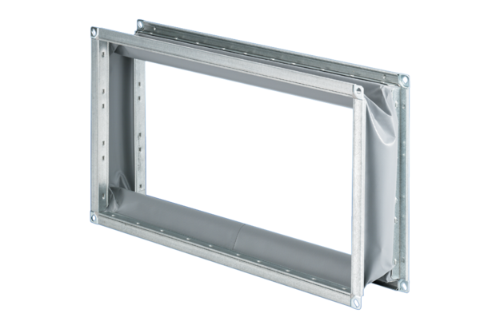Fleksibilna spojnica ELP 25Jedinica za pakiranje: 1 komAsortiman: D
Broj artikla: 0092.0126Proizvođač: MAICO

